Инструкция по настройке АРМ врача для Нижегородской области

1) Привязать к ip-адресу 172.16.6.35 следующие домены:

172.16.6.35 telemed.mznn.ru
172.16.6.35 admin-telemed.mznn.ru
172.16.6.35 api-telemed.mznn.ru
172.16.6.35 apiAdmin-telemed.mznn.ru
172.16.6.35 doctor-telemed.mznn.ru
172.16.6.35 doctorWidget-telemed.mznn.ru
172.16.6.35 fileserver-telemed.mznn.ru
172.16.6.35 oauth-telemed.mznn.ru
172.16.6.35 sip-telemed.mznn.ru
172.16.6.35 vcs-telemed.mznn.ru
Оптимально сделать это на уровне ДНС, в том случае, если это невозможно, то на уровне hosts файла на каждом АРМ врача

2) Обеспечить возможность подключения к 172.16.6.40 и 172.16.6.35 по tcp и udp портам (скорректировать настройки межсетевого экрана для входящего и исходящего трафика):

к 172.16.6.40
- udp/3478
- tcp/3478
- upd/5349
- tcp/5349
- udp/10000-40000
- tcp/30000-40000
к 172.16.6.35
- tcp/80
- tcp/443

3) Проверить доступность сервисов:

Открыть в браузере https://api-telemed.mznn.ru/health и убедиться, что отобразилась страница c надписью “Healthy”
4) Проверка соответствия требованиям к АРМ врача

Для работы требуется толстый клиент
Процессор c тактовой частотой не менее 2 ГГц, количеством ядер не менее 2-х, максимальным числом потоков не менее 4-х;
- ОЗУ – не менее 4 Гбайт;
- SSD/HDD – накопитель;
- Сетевой интерфейс со скоростью не ниже 10 Мбит/с;
- Мышь;
- Клавиатура;
- Монитор с диагональю не менее 23 дюймов. Рекомендуемое разрешение – не менее 1920 x 1080 пикселей.
- Микрофон и динамики (или гарнитуру) – только при использовании телемедицинских консультаций;
- Web-камера с разрешением не менее 1280 х 720 px и углом обзора не менее 60 градусов– только при использовании телемедицинских консультаций– только при использовании телемедицинских консультаций ;
- операционные системы: MS Windows, Linux;
- браузер Google Chrome или Яндекс Браузер не старше 2 месяцев со времени выпуска версии.

5) Проверка сети
В командной строке пингуем адрес
Для windows: ping -n 172.16.6.40
Для linux: ping -c 172.16.6.40

Смотрим успешность ping и количество пакетов их 100 которые успешно передались или отсутствие пинга.

6) Тестирование работоспособности платформы Гостелемед

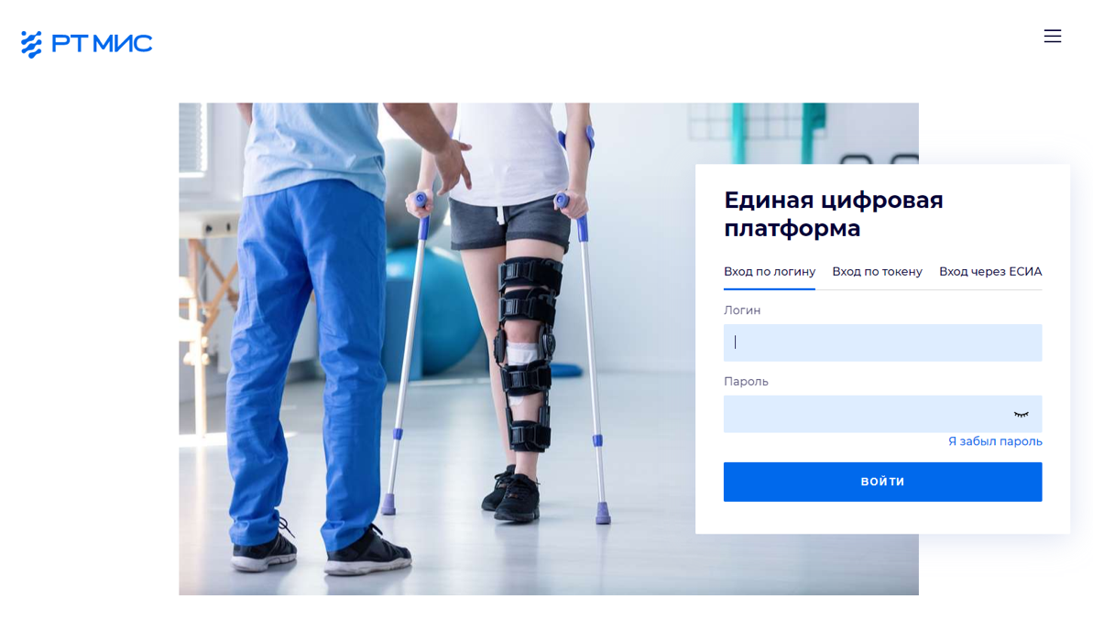
- Авторизация в ЕЦП
Рисунок 1 – Форма авторизации
Авторизация в Системе возможна одним из способов:
- с использованием логина и пароля;
- с помощью ЭП (выбора типа токена и ввод пароля);
- с помощью учетной записи ЕСИА.
1. Способ:
- Введите логин учетной записи в поле "Имя пользователя".
- Введите пароль учетной записи в поле "Пароль".
- Нажмите кнопку "Войти".
2. Способ:
- Перейдите на вкладку "Вход по токену":
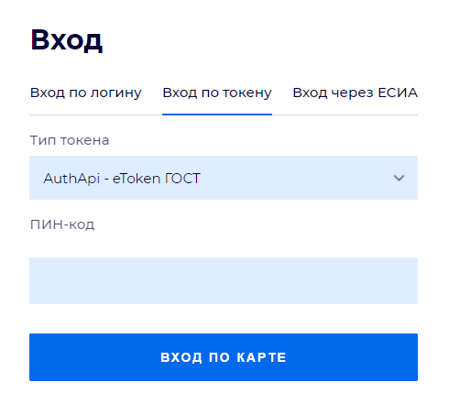
Рисунок 2 – Форма входа в Систему по токену

- Выберите тип токена.
- Введите пароль от ЭП в поле "ПИН-код/Сертификат" (расположенное ниже поля "Тип токена"). Наименование поля зависит от выбранного типа токена.
- Нажмите кнопку "Вход по карте".
Примечания:
- На компьютере Пользователя предварительно должно быть установлено и запущено программное обеспечение для выбранного типа токена.
- Предварительно может потребоваться установить сертификаты пользователей администратором системы в программном обеспечении выбранного типа токена.

При неправильном вводе имени пользователя и (или) пароля отобразится соответствующее сообщение. В этом случае необходимо повторить ввод имени пользователя и (или) пароля.
3. Способ:
- Перейдите на вкладку "Вход через ЕСИА". Будет выполнен переход на страницу авторизации через ЕСИА.
- Введите данные для входа, нажмите кнопку "Войти".
Примечания
- Для авторизации с помощью токена на компьютере Пользователя предварительно должно быть установлено и запущено программное обеспечение для выбранного типа токена. Может потребоваться установка сертификатов пользователей администратором системы в программном обеспечении выбранного типа токена.
- Для авторизации через ЕСИА учетная запись пользователя должна быть связана с учетной записью человека в ЕСИА. Учетная запись пользователя должна быть включена в группу "Авторизация через ЕСИА".
При неправильном вводе имени пользователя и (или) пароля отобразится соответствующее сообщение. В этом случае необходимо повторить ввод имени пользователя и (или) пароля.
- Отобразится форма выбора МО.
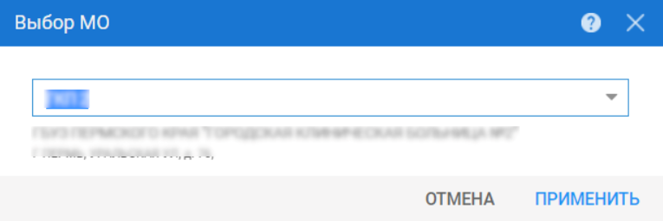
Рисунок 3 – Форма выбора медицинской организации
- Укажите необходимую МО и нажмите кнопку "Применить".
- Отобразится форма выбора АРМ по умолчанию.
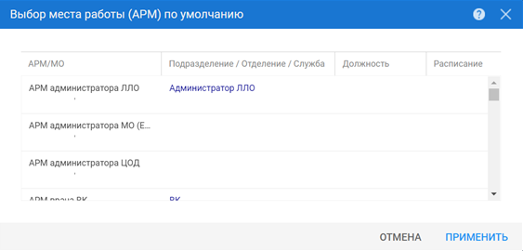
Рисунок 4 – Форма выбора АРМ по умолчанию
Примечание – Форма отображается, если ранее не было выбрано место работы по умолчанию, или при входе была изменена МО. После выбора места работы, указанный АРМ будет загружаться автоматически после авторизации.
Выберите место работы в списке, нажмите кнопку "Применить". Отобразится форма указанного АРМ пользователя.
2. Создание слота ТМК

Для просмотра своего расписания врачу необходимо выбрать пункт "Работа с расписанием" на боковой панели АРМ (5).
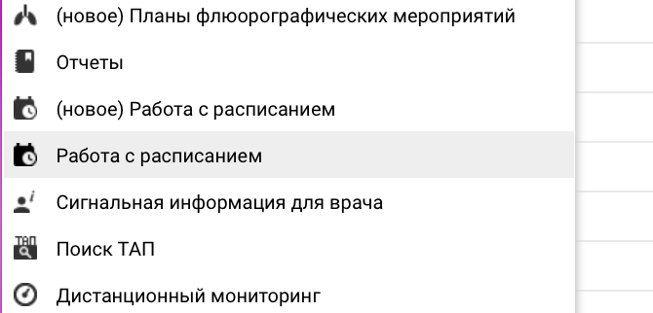
Рисунок 5 – Кнопка "Работа с расписанием" на боковой панели АРМ
Отобразится форма "Редактирование расписания работы врача". Форма содержит расписание пользователя (Рисунок 6)
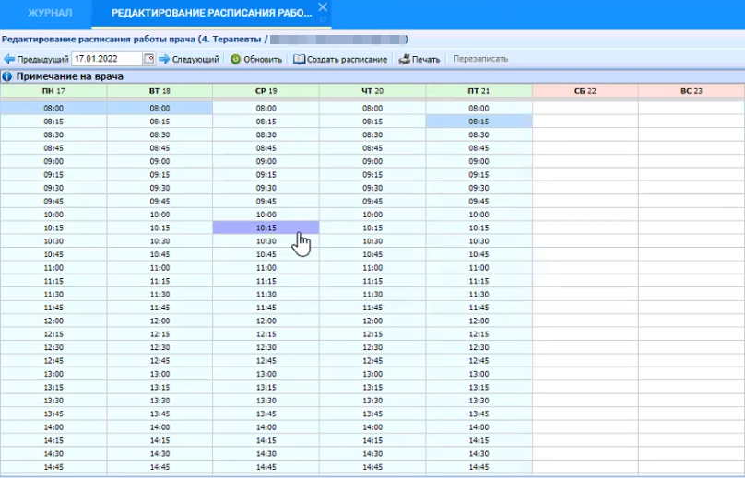
Рисунок 6 – Форма "Редактирование расписания работы врача"

Для создания расписания выполните следующие действия:
- выберите пункт "Работа с расписанием" на боковой панели АРМ (Рисунок 7). Отобразится форма "Редактирование расписания работы врача";
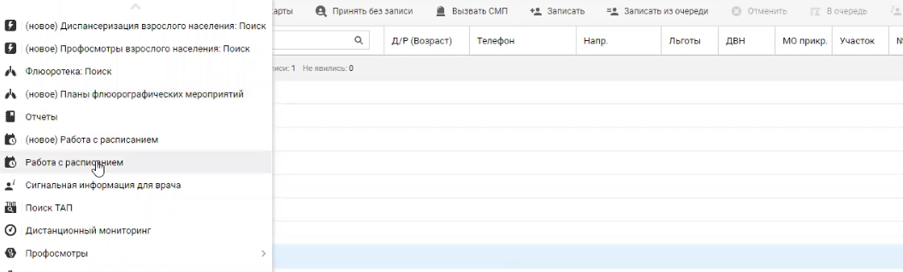
Рисунок 7 – Кнопка "Работа с расписанием на боковой панели АРМ

- выберите день, на который необходимо сформировать расписание. Нажмите кнопку "Заполнить расписание" (Рисунок 8). Отобразится форма "Создание расписания";
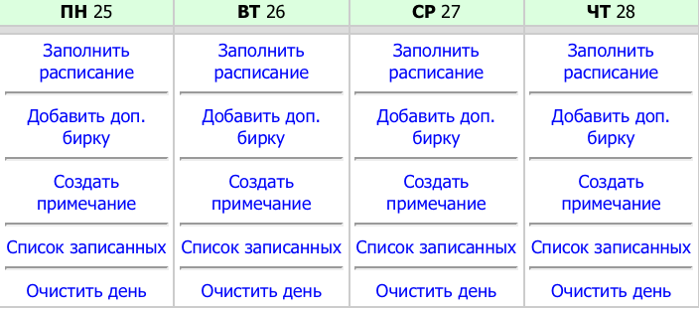
Рисунок 8 – Кнопка "Заполнить расписание"
- заполните поля формы (Рисунок 9):
- "Создать на даты";
- "Начало работы";
- "Окончание работы";
- "Длительность приема, мин";
- "Тип бирки" – для телемедицинских консультаций установите тип бирки "Видеосвязь";
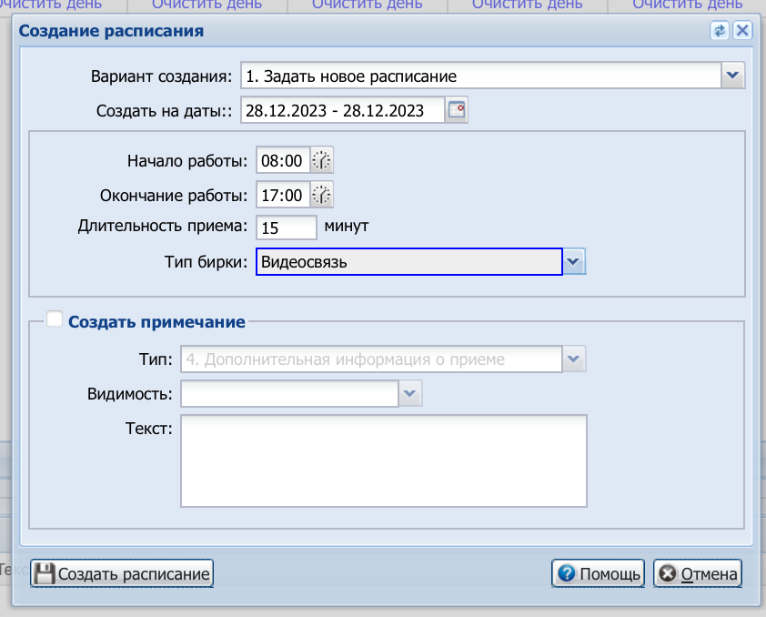
Рисунок 9 – Форма "Создание расписания"
- нажмите кнопку "Создать расписание".
Расписание создано на указанные даты и отобразится на форме "Редактирование расписания работы врача"
- Запись пациента к себе (врачу) на ТМК
Для записи пациента на приём:
- перейдите в журнал рабочего места врача;
- на панели фильтров в поле выбора даты укажите день, на который нужно записать пациента, как показано (Рисунок 10);
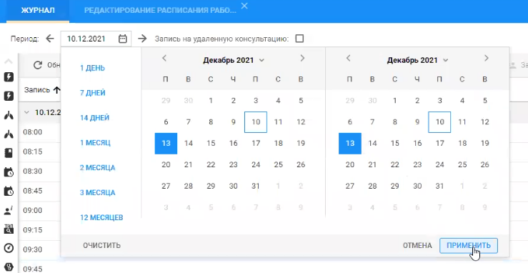
Рисунок 10 – Выбор дня для записи
- нажмите кнопку "Применить";
- выберите необходимое время в журнале и нажмите кнопку "Записать" (Рисунок 11). Отобразится форма "Человек: Поиск";
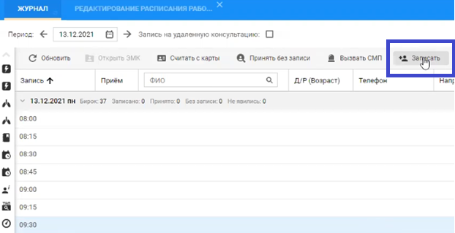
Рисунок 11 – Кнопка "Записать"
- заполните поля фильтров и выберите пациента (Рисунок12)
- нажмите кнопку "Выбрать".
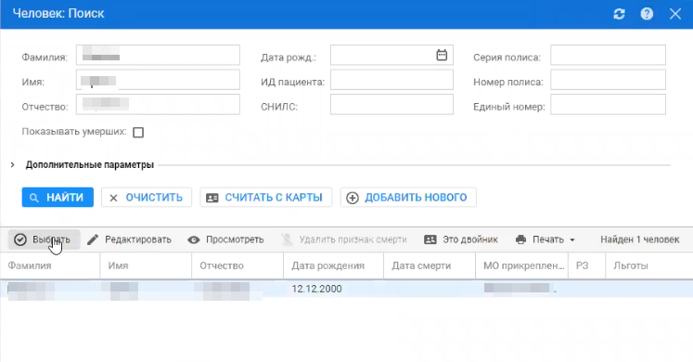
Рисунок 12 – Выбор пациента для записи
Далее необходимо заполнить «Направление на удаленную консультацию (Рисунок 13), где выбрать следующие пункты:
- поставить чекбокс «Пациент подписал информирование добровольное согласие»
- Режим – онлайн-чат
- Цель – выбрать по усмотрению врача
- Сохранить
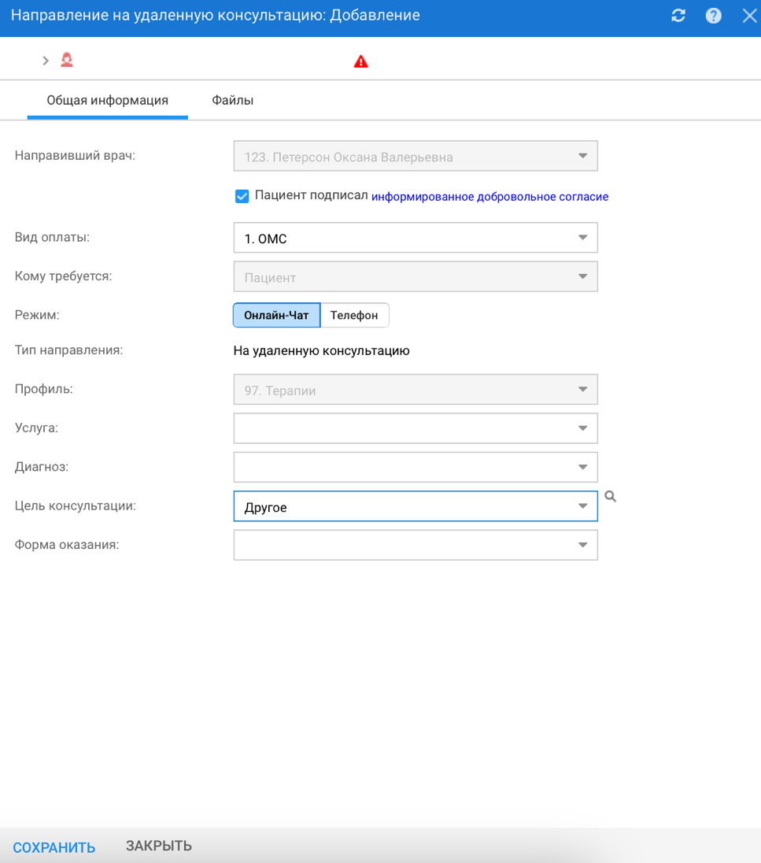
Рисунок 13 – Направление на удаленную консультацию
Пациент записан на выбранную дату и время, в журнале отобразится предстоящая запись пациента.

Описание формы "Видеосвязь"
Для перехода в форму «Видеосвязь» и началу проведения телемедицинской консультации нажмите кнопку "Перейти к чату", расположенную в столбце "Записан (когда)" в строке журнала направлений (заявок) на удаленную консультацию. Кнопка "Перейти к чату" отображается в случаях, если в направлении указана форма оказания консультации "Онлайн-чат" (формат "врач – пациент") (Рисунок 14).
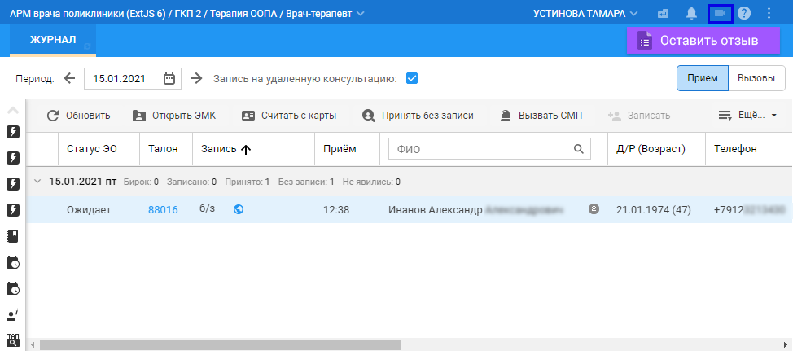
Рисунок 14 – Журнал рабочего места врача поликлиники

В результате нажатия кнопки "Перейти к чату" в строке направления во вкладке «Журнал» на консультацию откроется в отдельной вкладке модуль "Видеосвязь" (Рисунок 15).
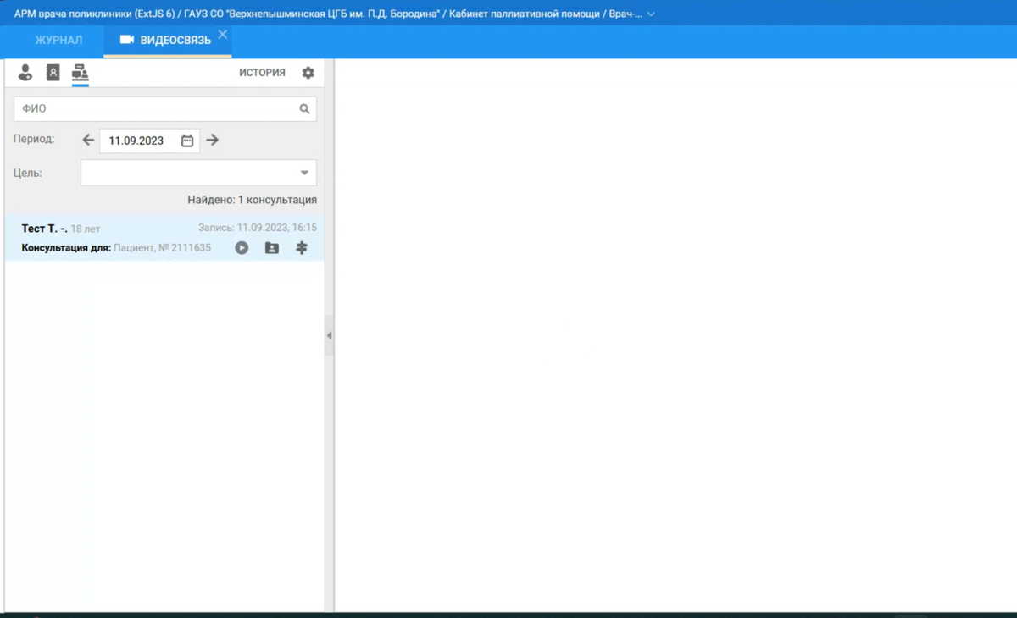
Рисунок 15 – Форма "Видеосвязь"
При выборе чата консультации отобразится история переписки с собеседником.

Проведение телемедицинской консультации "врач-пациент"
Для проведения телемедицинской консультации ознакомьтесь с документами пациента (см. раздел "Ошибка! Неверная ссылка закладки.") и форму «Видеосвязь» (см. раздел Описание формы «Видеосвязь»)
- Далее нажмите кнопку "Взять в работу" (Рисунок 16);
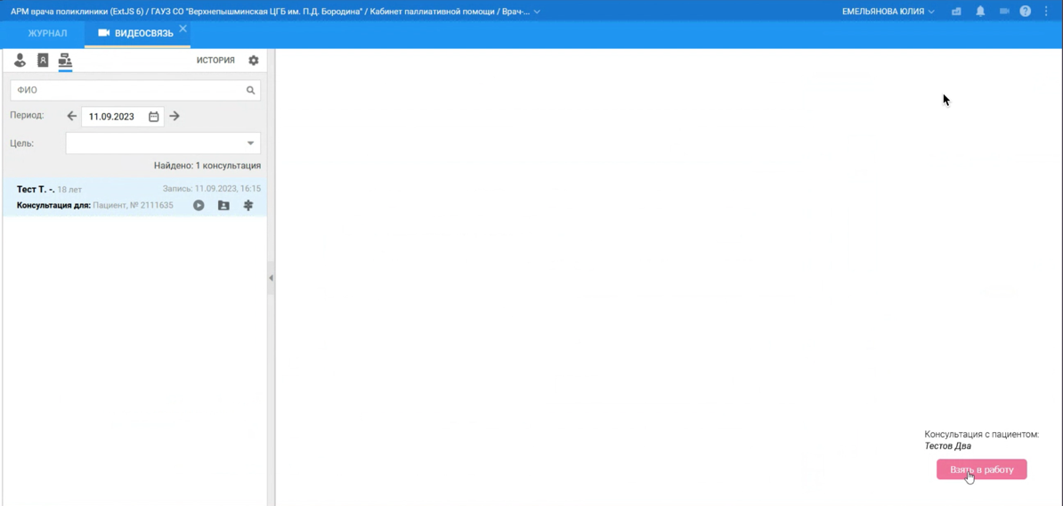
Рисунок 16 – Взять в работу

Пользователю доступен выбор канала связи: с помощью чата, видеосвязи и аудиосвязи. Выбор способа связи представлен на (Рисунок 17);
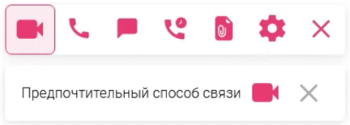
Рисунок 17 – Выбор канала связи с пациентом
Видеозвонок и аудиозвонок будет успешно осуществлен, если пациент находится на сайте.
В чате (Рисунок 18) пользователю доступен обмен сообщениями и файлами с пациентом. По итогам консультации пользователю доступно формирование случая в информационной системе.
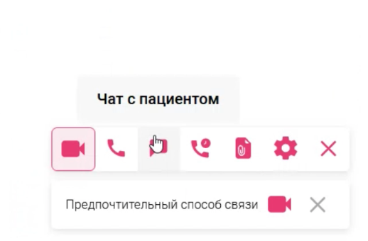
Рисунок 18 – Чат с пациентом

5.1 Ознакомление с документами пациента
При создании обращения пациент описывает проблему и прикладывает к обращению необходимые документы в виде файлов.
Чтобы ознакомиться с описанием проблемы:
- нажмите кнопку «Просмотреть файлы» (Рисунок 19)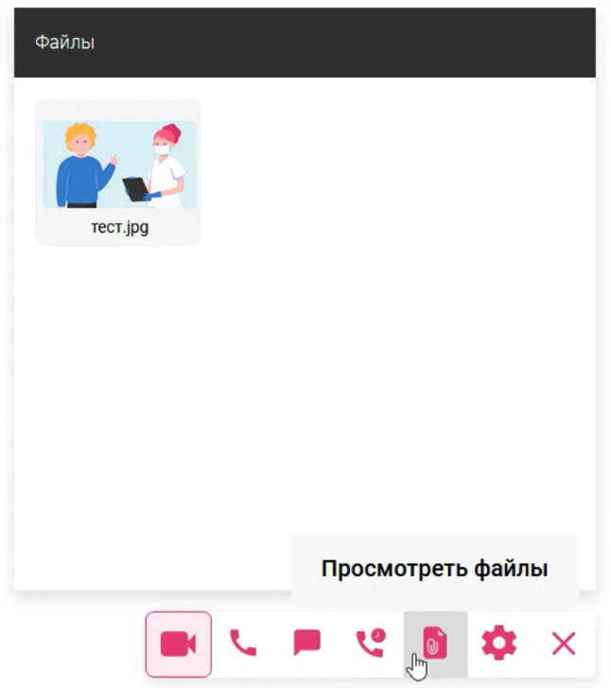
Рисунок 19 – Просмотреть файлы

6. Заполнение и подписание протокола телемедицинской консультации
Заполнение информации по проведённой консультации осуществляется следующим образом:
- Не нажимайте Кнопку "Выполнить", нажмите кнопку “Открыть ЭМК” (Рисунок 20);
- 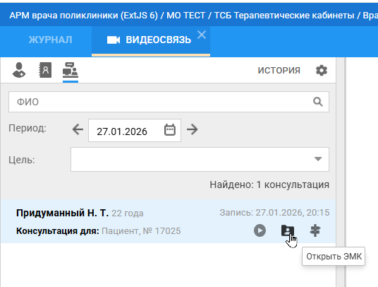
Рисунок 20 – Открыть ЭМК

- Создайте Новый случай (Рисунок 21) или добавьте новое посещение в существующий случай с использованием ТМК (Рисунок 22);
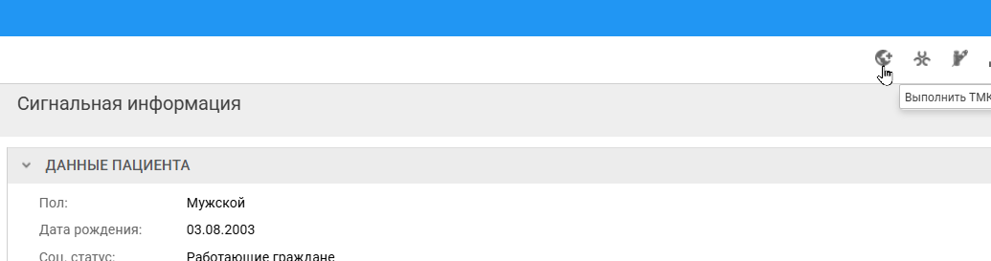
Рисунок 21 – Создание случая с использованием ТМК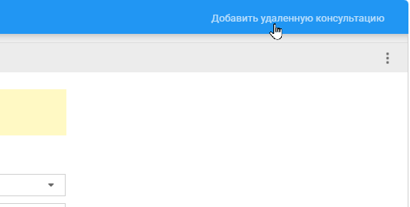
Рисунок 22 – Добавление посещения с использованием ТМК
- Оформите посещение;
- Добавьте протокол ТМК (Рисунок 23);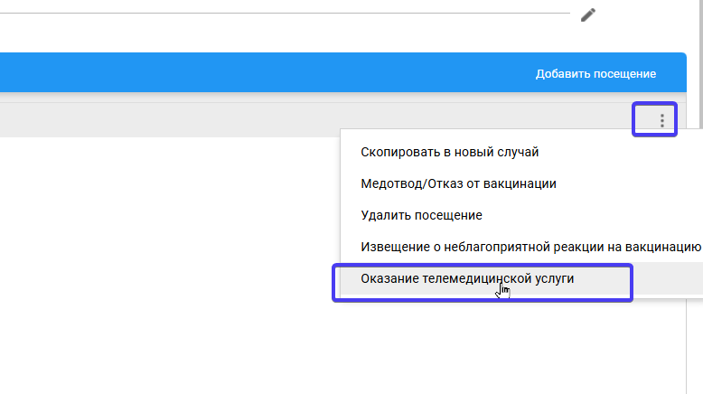
Рисунок 23 – Оформление протокола ТМК
- Заполните поля в разделе "Услуга" (Рисунок 24):
- Услуга – выберите пункт «113. Телемедицинская консультация врача (с пациентом или его законным представителем)» или «114. Телемедицинская консультация фельдшера (с пациентом или его законным представителем)»
- Диагноз
- Характер заболевания
- Состояние пациента
- Результат
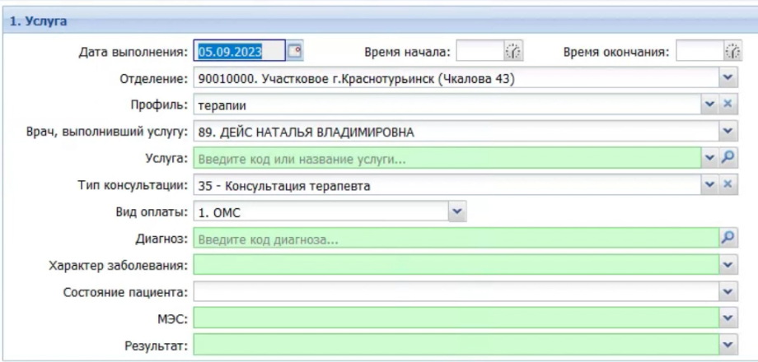
Рисунок 24 – Раздел "Услуга"
После выберите раздел ниже «Протокол удаленной консультации» (Рисунок 25) и заполните обязательные поля:
- Жалобы
- Анамнез заболевания
- Объективный статус
- Рекомендации, назначения
- Заключение
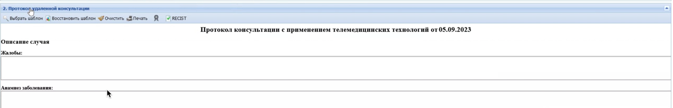
Рисунок 25 – Протокол удаленной консультации

После завершения описания протокола лечения доступно подписание. Для подписания документации:
- нажмите кнопку "Подписать документ", как показано на (Рисунок 26). Отобразится форма "Подписание данных ЭП" (Рисунок 27);
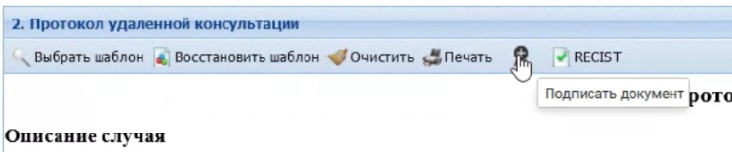
Рисунок 26 – Подписать документ
- заполните поля формы и нажмите кнопку "Подписать".
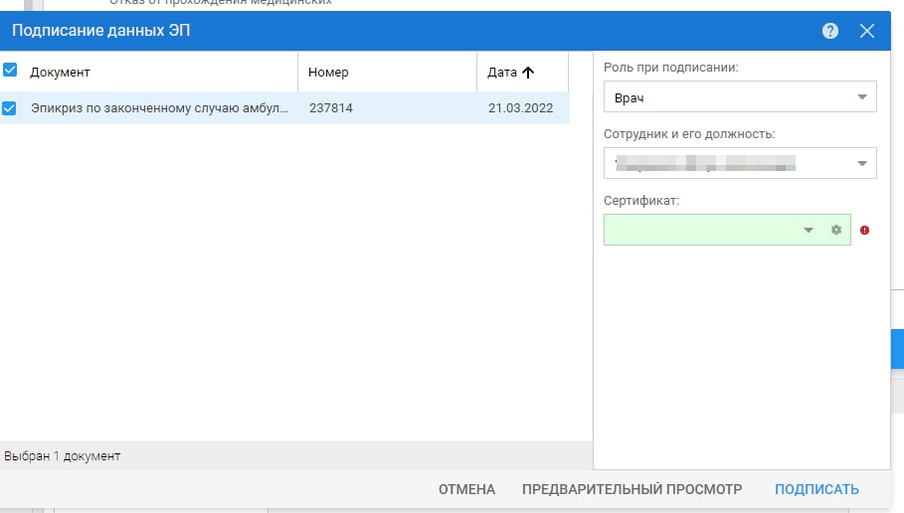
Рисунок 27 – Форма "Подписание данных ЭП"

Протокол будет подписан и доступен для просмотра в ЭМК пациента и в личном кабинете пациента.
Для закрытия электронных листков нетрудоспособности с помощью ТМК, при оформлении протокола необходимо выполнить действия согласно инструкции
https://wiki.rtmis.ru/pages/viewpage.action?pageId=71239009

